Министерство образования Республики Беларусь

Учреждение образования

«Брестский государственный технический университет»

Кафедра ИИТ

Лабораторная работа №3

По дисциплине «Основы алгоритмизации и программирования»

За 2 семестр

Тема: «Структуры, массивы, указатели. Динамические массивы структур. Функции»

Выполнили:

Студенты 1 курса

Группы ИИ-21(1)

Кабак Д. Н.

Проверил:

Гирель Т. Н.

Брест 2022

Цель работы: реализовать программу через динамические структуры и функции.

Ход работы.

Вариант 3

Задание:

1. Осуществлять запуск исполняемого файла с командной строки с одним параметром командной строки.
2. Реализовать меню, разработанное с применением массива указателей на функции.
3. Реализовать функции создания, просмотра, добавления, поиска, сортировки.

***3. «Покупатель»:***

*фамилия; имя; отчество; пол; национальность; рост; вес; дата рождения (год,*

*месяц число); номер телефона; домашний адрес (почтовый индекс, страна,*

*область, район, город, улица, дом, квартира); номер кредитной карточки;*

*банковского счета.*

Код:

#include <iostream>

#include <windows.h>

#include <string>

#include <iomanip>

using namespace std;

struct Date {

    int year = 0;

    int month = 0;

    int day = 0;

};

struct Address {

    int zipCode = 0;

    string country;

    string region;

    string district;

    string city;

    string street;

    int house = 0;

    int apartment = 0;

};

struct Buyer {

    string surname;

    string name;

    string lastName;

    string sex;

    string nationality;

    float growth = 0;

    float weight = 0;

    struct Date dateOfBirth;

    string phoneNumber;

    struct Address homeAddress;

    int creditCardNumber = 0;

    int bankAccountNumber = 0;

};

void create();

void viewing();

void add();

void search();

void sort();

int menu();

void(*masf[])() = {create, viewing, add, search, sort};

Buyer* AddStruct();

void setData();

int amount = 0;

Buyer* OurBuyers = new Buyer[0];

int main(int argc, char* argv[]) {

    if (argc != 2) {

        cout << "You forgot to enter your name.\n";

        system("pause>null");

        exit(0);

    }

    else {

        cout << "Hi, " << argv[argc - 1] << "! Let's start!" << endl;

    }

    while(1) (*masf[menu()])();

}

int menu() {

    char n;

    do {

        cout << "\t   Menu\n";

        cout << "\t1. Create.\n";

        cout << "\t2. Viewing.\n";

        cout << "\t3. Add.\n";

        cout << "\t4. Search.\n";

        cout << "\t5. Sort.\n";

        cout << "\t6. Exit.\n";

        printf ("Make a choice: ");

        n = getchar();

        system("cls");

    }

    while(strchr("123456", n) == NULL);

    if(n == '6') exit(0);

    return n - 49;

}

void create() {

    int YesOrNot = 0;

    do {

        OurBuyers = AddStruct();

        setData();

        amount++;

        cout << "Continue entering data (1 - yes, 0 - no)?";

        cin >> YesOrNot;

        cin.get();

    } while (YesOrNot != 0);

}

void viewing() {

    system("cls");

    cout << left << setw(3) << "N" << "|" << setw(15) << "Surname" << "|" << setw(10) << "Name" << "|" << setw(15) << "Last name" << "|"

                << setw(6) << "Gender" << "|" << setw(15) << "Nationality" << "|" << setw(6) << "Growth" << "|"

                << setw(6) << "Weight" << "|" << setw(10) << "Date" << "|" << setw(13) << "Phone number" << "|"

                << setw(19) << "Credit card number" << "|" << setw(19) << "Bank account number" << endl;

    for(int i = 1; i <= 164; i++) {

        cout << "=";

    }

    cout << endl;

    for (int i = 0; i < amount; i++) {

        cout << left << setw(3) << i + 1 << "|" << setw(15) << OurBuyers[i].surname << "|"

                << setw(10) << OurBuyers[i].name << "|" << setw(15) << OurBuyers[i].lastName << "|"

                << setw(6) << OurBuyers[i].sex << "|" << setw(15) << OurBuyers[i].nationality << "|"

                << setw(6) << OurBuyers[i].growth << "|" << setw(6) << OurBuyers[i].weight << "|"

                << setw(2) << OurBuyers[i].dateOfBirth.day << "."

                << setw(2) << OurBuyers[i].dateOfBirth.month << "." << setw(4) << OurBuyers[i].dateOfBirth.year

                << "|" << setw(13) << OurBuyers[i].phoneNumber << setw(19) << OurBuyers[i].creditCardNumber << "|"

                << setw(19) << OurBuyers[i].bankAccountNumber << endl;

    }

    int YesOrNot = 0;

    cout << "Do you want to see information about the place of residence (1 - yes, 0 - no)?";

    cin >> YesOrNot;

    cin.get();

    if (YesOrNot == 1) {

        system("cls");

        cout << left << setw(3) << "N" << "|" << setw(15) << "Surname" << "|" << setw(10) << "Name" << "|" << setw(15) << "Last name" << "|"

                << setw(8) << "Zip code" << "|" << setw(10) << "Country" << "|" << setw(10) << "Region" << "|"

                << setw(10) << "District" << "|" << setw(10) << "City" << "|" << setw(20) << "Street" << "|"

                << setw(5) << "House" << "|" << setw(9) << "Apartment" << endl;

        for(int i = 1; i <= 164; i++) cout << "=";

        cout << endl;

        for (int i = 0; i < amount; i++) {

            cout << left << setw(3) << i + 1 << "|" << setw(15) << OurBuyers[i].surname << "|"

                << setw(10) << OurBuyers[i].name << "|" << setw(15) << OurBuyers[i].lastName << "|"

                << setw(8) << OurBuyers[i].homeAddress.zipCode << "|" << setw(10) << OurBuyers[i].homeAddress.country << "|"

                << setw(10) << OurBuyers[i].homeAddress.region << "|" << setw(10) << OurBuyers[i].homeAddress.district << "|"

                << setw(10) << OurBuyers[i].homeAddress.city << "|" << setw(20) << OurBuyers[i].homeAddress.street << "|"

                << setw(5) << OurBuyers[i].homeAddress.house << "|" << setw(9) << OurBuyers[i].homeAddress.apartment << endl;

        }

    }

}

void add() {

    create();

}

void search() {

    string str;

    cout << "Search: ";

    cin >> str;

    int k = 0;

    for (int i = 0; i < amount; i++) {

        if (str == OurBuyers[i].surname || str == OurBuyers[i].name

            || str == OurBuyers[i].lastName) {

            system("cls");

                cout << left << setw(3) << "N" << "|" << setw(15) << "Surname" << "|" << setw(10) << "Name" << "|" << setw(15) << "Last name" << "|"

                << setw(6) << "Gender" << "|" << setw(15) << "Nationality" << "|" << setw(6) << "Growth" << "|"

                << setw(6) << "Weight" << "|" << setw(10) << "Date" << "|" << setw(13) << "Phone number" << "|"

                << setw(19) << "Credit card number" << "|" << setw(19) << "Bank account number" << endl;

            for(int i = 1; i <= 164; i++) cout << "=";

            cout << endl;

            for (int i = 0; i < amount; i++) {

                cout << left << setw(3) << i + 1 << "|" << setw(15) << OurBuyers[i].surname << "|"

                        << setw(10) << OurBuyers[i].name << "|" << setw(15) << OurBuyers[i].lastName << "|"

                        << setw(6) << OurBuyers[i].sex << "|" << setw(15) << OurBuyers[i].nationality << "|"

                        << setw(6) << OurBuyers[i].growth << "|" << setw(6) << OurBuyers[i].weight << "|"

                        << setw(2) << OurBuyers[i].dateOfBirth.day << "."

                        << setw(2) << OurBuyers[i].dateOfBirth.month << "." << setw(4) << OurBuyers[i].dateOfBirth.year

                        << "|" << setw(13) << OurBuyers[i].phoneNumber << setw(19) << OurBuyers[i].creditCardNumber << "|"

                        << setw(19) << OurBuyers[i].bankAccountNumber << endl;

            }

            int YesOrNot = 0;

            cout << "Do you want to see information about the place of residence (1 - yes, 0 - no)?";

            cin >> YesOrNot;

            cin.get();

            if (YesOrNot == 1) {

                system("cls");

                cout << left << setw(3) << "N" << "|" << setw(15) << "Surname" << "|" << setw(10) << "Name" << "|" << setw(15) << "Last name" << "|"

                    << setw(8) << "Zip code" << "|" << setw(10) << "Country" << "|" << setw(10) << "Region" << "|"

                    << setw(10) << "District" << "|" << setw(10) << "City" << "|" << setw(20) << "Street" << "|"

                    << setw(5) << "House" << "|" << setw(9) << "Apartment" << endl;

                for(int i = 1; i <= 164; i++) cout << "=";

                cout << endl;

                cout << left << setw(3) << i + 1 << "|" << setw(15) << OurBuyers[i].surname << "|"

                << setw(10) << OurBuyers[i].name << "|" << setw(15) << OurBuyers[i].lastName << "|"

                << setw(8) << OurBuyers[i].homeAddress.zipCode << "|" << setw(10) << OurBuyers[i].homeAddress.country << "|"

                << setw(10) << OurBuyers[i].homeAddress.region << "|" << setw(10) << OurBuyers[i].homeAddress.district << "|"

                << setw(10) << OurBuyers[i].homeAddress.city << "|" << setw(20) << OurBuyers[i].homeAddress.street << "|"

                << setw(5) << OurBuyers[i].homeAddress.house << "|" << setw(9) << OurBuyers[i].homeAddress.apartment << endl;

            }

        }

        else k += 1;

    }

    if (k == amount) cout << "Result not found.\n" << endl;

}

void sort() {

    Buyer buffer;

    for (int i = 0; i < amount - 1; i++) {

        for (int j = 0; j < amount - i - 1; j++) {

            if (OurBuyers[j].surname > OurBuyers[j + 1].surname) {

                buffer = OurBuyers[j];

                OurBuyers[j] = OurBuyers[j + 1];

                OurBuyers[j + 1] = buffer;

            }

        }

    }

}

Buyer* AddStruct() {

    if (amount == 0) OurBuyers = new Buyer[amount + 1];

    else {

        Buyer* tempOurBuyers = new Buyer[amount + 1];

        for (int i = 0; i < amount; i++) tempOurBuyers[i] = OurBuyers[i];

        delete [] OurBuyers;

        OurBuyers = tempOurBuyers;

    }

    return OurBuyers;

}

void setData() {

    cout << "Surname: ";

    cin >> OurBuyers[amount].surname;

    cout << "Name: ";

    cin >> OurBuyers[amount].name;

    cout << "Last name: ";

    cin >> OurBuyers[amount].lastName;

    cout << "Gender (m/f): ";

    cin >> OurBuyers[amount].sex;

    cout << "Nationality: ";

    cin >> OurBuyers[amount].nationality;

    cout << "Growth: ";

    cin >> OurBuyers[amount].growth;

    cin.get();

    cout << "Weight: ";

    cin >> OurBuyers[amount].weight;

    cin.get();

    cout << "Date of birth (year, month, day): ";

    cout << "Date of birth (year, month, day): ";

    year:

    cin >> OurBuyers[amount].dateOfBirth.year;

    if(OurBuyers[amount].dateOfBirth.year < 1900)

    {

        cout << "Enter the normal year! >>";

        goto year;

    }

    month:

    cin >> OurBuyers[amount].dateOfBirth.month;

    if(OurBuyers[amount].dateOfBirth.month > 12 || OurBuyers[amount].dateOfBirth.month < 1)

    {

        cout << "Enter the normal month! >>";

        goto month;

    }

    cin >> OurBuyers[amount].dateOfBirth.day;

    cin.get();

    cout << "Phone number: ";

    cin >> OurBuyers[amount].phoneNumber;

    cout << "Home address (zip code, country, region, district, city, street, house, apartment): \n";

    cin >> OurBuyers[amount].homeAddress.zipCode;

    cin >> OurBuyers[amount].homeAddress.country;

    cin >> OurBuyers[amount].homeAddress.region;

    cin >> OurBuyers[amount].homeAddress.district;

    cin >> OurBuyers[amount].homeAddress.city;

    cin >> OurBuyers[amount].homeAddress.street;

    cin >> OurBuyers[amount].homeAddress.house;

    cin >> OurBuyers[amount].homeAddress.apartment;

    cin.get();

    cout << "Credit card number: ";

    cin >> OurBuyers[amount].creditCardNumber;

    cin.get();

    cout << "Bank account number: ";

    cin >> OurBuyers[amount].bankAccountNumber;

    cin.get();

    cout << endl;

}

Вывод:

Если забыть ввести свое имя программа не будет работать.



Вот, уже не забыл.

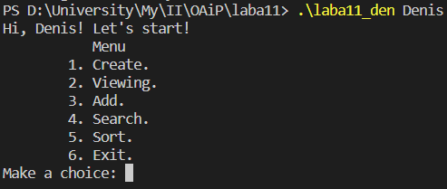

Создание таблицы.

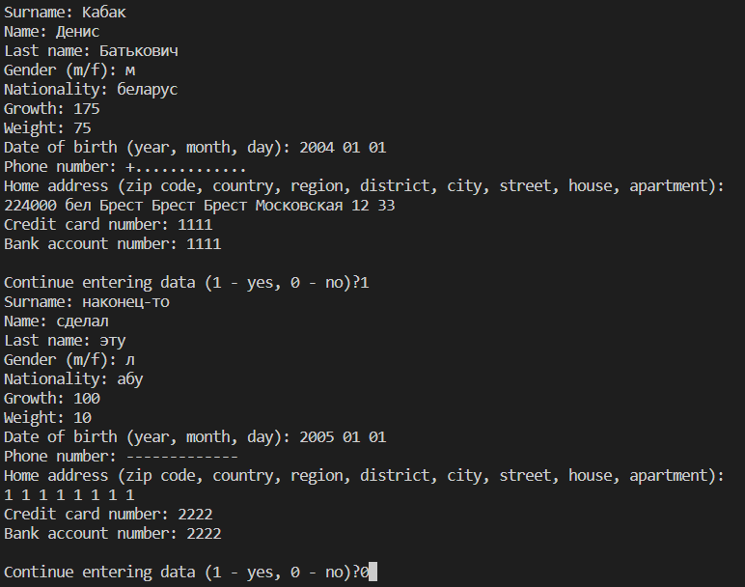

Просмотр.



Добавление структуры.

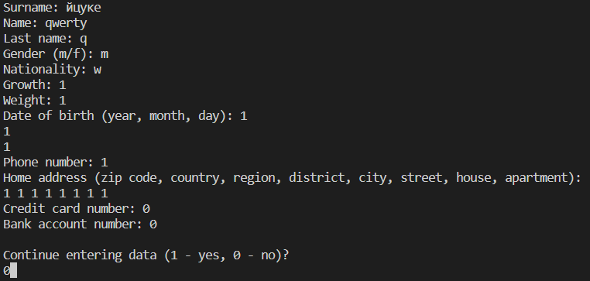

Просмотр.



Вторая часть таблицы при просмотре.



Поиск.



Сортировка.



Вывод: научился работать с динамическими структурами. Также реализовал меню с помощью указателей на функции.